Portes simple action SANS isolation de la gamme TITANE PH

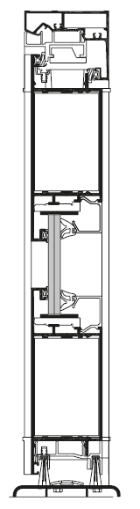
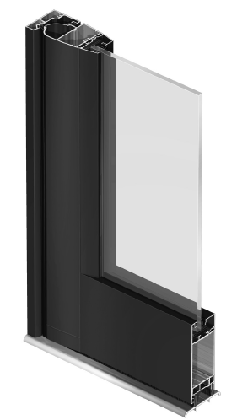

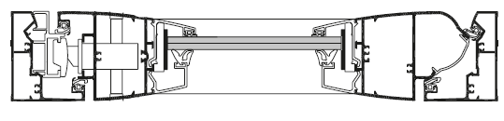

A/ Descriptif type APs
- Système
Menuiserie de 63mm de profondeur qui sera composée de porte grand trafic simple action à un vantail à l’anglaise (vers l’extérieur) de la gamme Titane PH 63 de chez Technal ou de qualité et de technicité strictement équivalente. La porte de dimensions maximum 1000x 2150ht justifiera d’un classement de résistance à l’effraction CR2 selon PV MD 06 00 32 selon EN 1627, EN1628, EN1629 et EN1630.

- Traitement de surface
Traitement de surface par laquage teinte RAL (ou autre) de type ….
ou Traitement de surface par anodisation de type…

- Remplissage
Remplissage par vitrage justifiant d’une classe P4A (selon EN 356) de chez … de composition….

- Performances
/ Anti-effraction : Menuiseries justifiant d’un test anti-effraction de classe 2 selon EN 1627-30.

B/ Descriptif type PRO
Menuiserie de 63mm de profondeur qui sera composée de porte grand trafic simple action à un vantail à l’anglaise (vers l’extérieur) de la gamme Titane PH 63 de chez Technal ou de qualité et de technicité strictement équivalente. La porte de dimensions maximum 1000x 2150ht justifiera d’un classement de résistance à l’effraction CR2 selon PV MD 06 00 32 selon EN 1627, EN1628, EN1629 et EN1630.

Le fabricant du système constructif qui fournira l’entreprise adjudicataire du présent lot devra être en mesure de fournir le certificat de qualité Iso 14001.

- ProfilÉs
Les profilés utiliseront un alliage d’aluminium de qualité bâtiment REDUXA 4.0 qui justifiera d’une empreinte carbone maximale de 4,0kg de CO2/kg d’aluminium.
Le cadre périphérique sera réalisé par un profilé tubulaire de 63 mm de profondeur.
Le profilé périphérique disposera de rainure pouvant recevoir un profilé de type couvre joint, bavette, tapée ou autre habillage nécessaire.
Le seuil sera réalisé par seuil plat type PMR de 8,5mm d’épaisseur.
L’assemblage se fera par équerre et permettra l'assemblage en coupe d'onglet des ouvrants périphériques par sertissage ou goupilles à visser inox type Torx ou par doubles embouts qui permettront l'assemblage de plinthes ou traverses intermédiaires en coupe droite.

Le remplissage sera maintenu par une pareclose directement crochetée sur le profil.
Un joint à bourrer en EPDM viendra verrouiller ce crochetage en s'insérant entre le remplissage et la parclose

- Traitement de surface :
Les profilés du système constructif employés seront de qualité marine.
Le fabricant du système constructif sera certifié Qualicoat seaside pour garantir une très haute qualité de traitement

LAQUAGE
Les profils seront laqués teinte RAL ou autres selon le choix de l’architecte de type….
Le laquage sera réalisé dans un atelier industriel bénéficiant du label QUALICOAT, avec une poudre polyester polymérisée par un passage au four d’épaisseur de 60 à 80 microns.

ou Anodisation
Les profilés recevront une couche d’anodisation de classe 20 (20 microns).
La coloration sera réalisée suivant le procédé électrolytique (pigments métallique) de type…. Ce traitement de surface justifiera du label Qualanod.

- Quincailleries et accessoires :
Les quincailleries et accessoires utilisés seront de la même finition que les profilés. L'ensemble de la visserie sera à empreinte de type Torx.

a/ Pivot :

Le système d'articulation sera intégré dans le module de la porte (aucune pièce, ne sera visible ou saillante). Il sera donc de type pivot et composé d’un axe bas constitué d’un bouchon bas équipé d’une bague à aiguilles autolubrifiée, fixée sur l’ouvrant et emboîtée sur une crapaudine fixée au sol. En partie haute, ensemble constitué d’un boitier réglable, fixé par insert dans le dormant et équipé d’un axe inox logé dans le bouchon haut de l’ouvrant.
b/ Condamnation :

Mise en œuvre d’une serrure de type STREMLER 3 points et de 2 ventouses à cisaillements IGE référence IGES2500, actionnée par une béquille double.

- REMPLISSAGE
Remplissage par vitrage justifiant d’une classe P4A (selon EN 356) de chez … de composition….

- PERFORMANCES
/ Anti-effraction : Menuiseries justifiant d’un test anti-effraction de classe 2 selon EN 1627-30.

Pour toutes informations complémentaires vous pouvez consulter notre site internet www.technal.com/

Vous pouvez également contacter votre responsable prescription régionale :

